WEINBERGMAUER 40/7,7/17,7 weinbschiefer

EHL

Eigenschaften

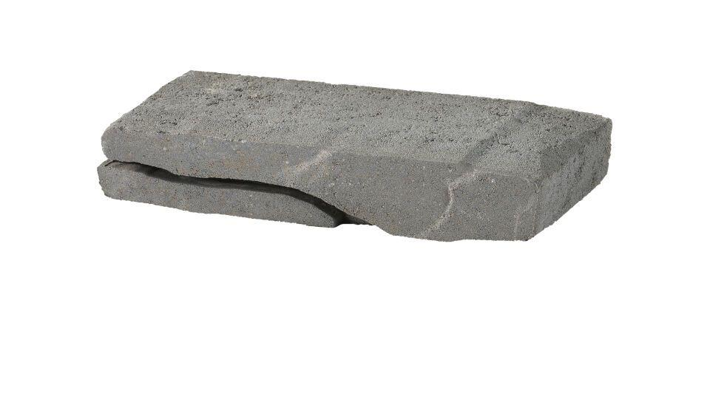

GTIN:

4036163491580

HAN:

439966

Art Pflaster

Rechteckstein

Farbton

grau

Oberfläche

strukturiert

Werkstoff

Betonwerkstein

Breite (mm)

77,00

Höhe (mm)

177,00

Länge (mm)

400,00